QUESTIONNAIRE LIVRAISON

LA MARCHANDISE
LE MAGASIN
GRANULÉS DE BOIS  - CAMION GRUE  TRANSPALETTE INCLUS | SABLE / PAVEUR  AU BIG BAG  CAMION GRUE | SABLE / PAVEUR  EN VRAC  CAMION PETITE BENNE | AUTRE :

LE CAMION
LE MAGASIN
CAMION GRUE  SIGNER LA FEUILLE  D’ACCESSIBILITÉ AU VERSO | CAMION PETITE BENNE | BOXER | KANGOO
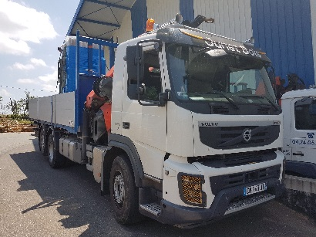 | 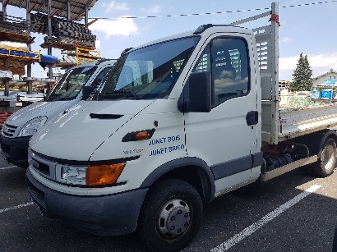 | 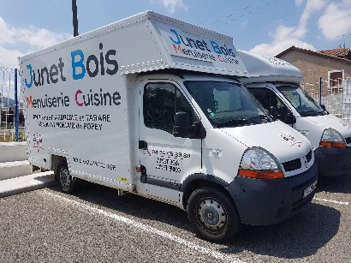 | 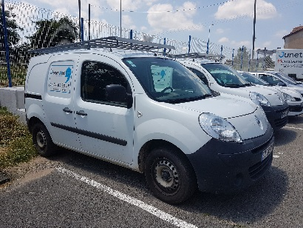
TARIF : 24€ TTC + 4.80€ TTC X NOMBRE DE KM  SOIT : 24 + 4.80 X ……………………  = …………………… € TTC  GRANULÉS DE BOIS ?  + 12€ TTC  TOTAL : …………………… € TTC | TARIF PETIT CAMION : 24€ TTC + 2.40€ TTC X NOMBRE DE KM  SOIT : 24 + 2.40 X …………………… = …………………… € TTC  BESOIN D’UNE DEUXIÈME PERSONNE ? + 1.20€ TTC X NOMBRE DE KM  SOIT 1.20 X …………………… = …………………… € TTC  TOTAL : …………………… € TTC

DISPONIBILITÉES DU CLIENT
LE MAGASIN
 | LUNDI | MARDI | MERCREDI | JEUDI | VENDREDI | SAMEDI
MATIN | FERMÉ |  |  |  |  | (SAUF CAMION GRUE)
APRÈS-MIDI |  |  |  |  |  | (SAUF CAMION GRUE)

NOM :  PRÉNOM : | SIGNATURE DU CLIENT  SUIVI DE LA MENTION  "BON POUR ACCORD" ET DE LA DATE

